***Partea I***

1. ***Principiul I al mecanicii clasice***

*Orice corp asupra caruia nu actioneaza alt corp isi pastreaza starea de miscare rectilinie si uniforma sau de repaus relativ.Miscarea unui corp asupra caruia nu actioneaza alt corp se numeste miscare inertiala. Fiecare miscare mecanica este relativa, deoarece caracterul miscarii depinde de sistemul de referinta ales.*

1. ***Scrieti formula si indicate unitatea de masura pentru momentul cinetic***

*[]s.i.=kg*m2/s*

1. ***Scrieti formula si indicati marimile din : Ecuatia undei plane***

*y(t)=Asinω(t-t1) A-amplitudinea; ω-viteza unghiulara; t-timpul; t1- distanta strabatura de unda; ω=2π/T; t1=x/v;*

1. ***Tratati subiectul: Oscilatii amortizate***

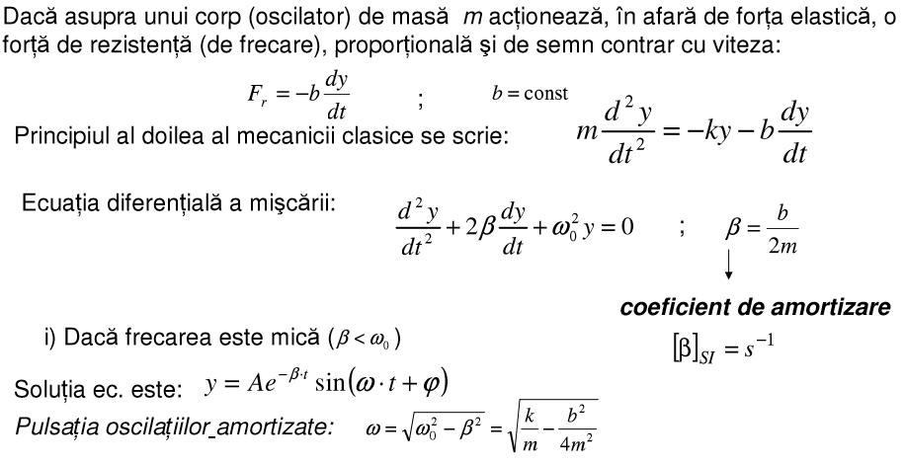 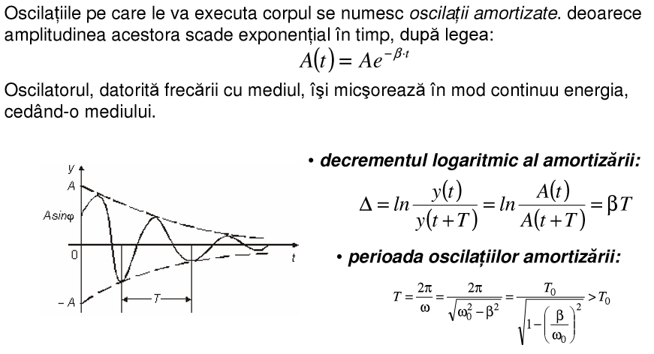

***Partea II***

1. ***Enuntati principiul I al termodinamicii.***

*Cantitatea de caldura absorbita( infinitezimala sau finita) de un sistem termodinamic este egala cu cresterea (infinitezimala sau finita) a energiei interne a sistemului pluslucrul mechanic( infinitesimal sau finit) efectuat de system asupra mediului ambient.*

*Q=ΔU + L*

1. ***Scrieti formula si unitatea de masura in SI pentru lungimea de unda de Broglie***

***de broglie.png***

*h- constanta lui Plank; m-masa de repaus a particulei; v-viteza particulei; ~\gamma~- factorul Lorentz; c-viteza luminii in vid;*

1. ***Teorema lui Gauss pentru campul electric si respectiv magnetic.***

*Pentru camp electric: Fluxul campului electric printr-o suprafata inchisa este egal cu sarcina din interiorul suprafetei , impartita la ε0:*

*Pentru camp magnetic: Fluxul inductiei magnetice pe o suprafata inchisa este zero:*

$$\oint{EdS=0}$$

1. ***Ce stiti despre reflexia si refractia undelor electromagnetice.***

*Reflexia:- reprezintă schimbarea direcției de propagare a undei, atunci când, propagându-se printr-un mediu, notat generic cu 1, întâlnește o discontinuitate (sau un alt mediu de propagare, notat generic cu 2), fenomen, în urma căruia unda se întoarce în mediul inițial 1.*

*Refracția (sau transmisia):- reprezintă tot o schimbare a direcției de propagare a undei, dar ea nu se mai întoarce în mediul 1, ci pătrunde în mediul 2.*

*De cele mai multe ori cele doua fenomene au loc simultan. In multe situatii refractia este insotita si de fenomenul de absorbtie, prin care energia undei este cedata in mod ireversibil mediului.*

*Indiferent cum sunt orientati vectorii E si H ai undei electromagnetice acestia pot fi descompusi in 2 componente: Una continuta in planul yOz(plan de incidenta) siuna continuta de planul xOz.*

*Exista 2 cazuri caracteristice:*

* *Cazul in care vectorul magnetic H este perpendicular pe planul yOz, iar vectorul E este continut in planul yOz.*
* *Cazul in care vectorul electric E este perpendicular pe yOz, iar vectorul H este continut de planul yOz.*

*E= E0 exp[i(*

*Vectorul E poate fi descompus in 2 componente : E= Ep+En=(E0p+E0n) exp[i($ωt-kr)]$*